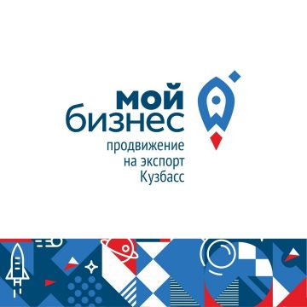

**«ЦЕНТР ПОДДЕРЖКИ ЭКСПОРТА КУЗБАССА»**

АНО «Центр поддержки экспорта Кузбасса» создан в 2019 году как один из элементов государственной поддержки малого и среднего несырьевого бизнеса в регионе.

В современных экономических условиях государство ставит задачи по увеличению доли России в международной торговле и оздоровлению структуры российского экспорта, а именно — развитие его несырьевой составляющей. Рыночная конъюнктура сейчас благоприятна для выхода наших предприятий на международные рынки: низкий курс национальной валюты, наличие квалифицированной и недорогой рабочей силы, низкая стоимость электроэнергии и т.п. Ключевым фактором в реализации этих задач является использование экспортного потенциала регионов. С этой целью в России создан федеральный «Российский экспортный центр» (РЭЦ), а в субъектах федерации — региональные центры поддержки экспорта, оказывающие господдержку местным малым и средним производителям товаров и услуг. Мы оказываем услуги как действующим, так и потенциальным экспортерам.

АНО «Центр поддержки экспорта Кузбасса» оказывает услуги по поддержке экспортной деятельности субъектам малого и среднего предпринимательства при соблюдении основных условий:

* субъект малого и среднего предпринимательства зарегистрирован на территории Кузбасса и включен в реестр МСП ФНС России;
* у субъекта малого и среднего предпринимательства нет неисполненной обязанности по уплате налогов, сборов, страховых взносов, пеней, штрафов, процентов;
* субъект малого и среднего предпринимательства не находится в стадии реорганизации, банкротства, ликвидации;
* у субъекта малого и среднего предпринимательства нет просроченной задолженности перед федеральным бюджетом и бюджетом субъекта РФ;
* субъект малого и среднего предпринимательства не является недобросовестным поставщиком в соответствии с реестром ФАС;
* субъект малого и среднего предпринимательства не попадает в перечень неблагонадежных участников ВЭД Банка России.

Для юридических лиц и индивидуальных предпринимателей Кузбасса большая часть услуг Центра предоставляется БЕСПЛАТНО (часть услуг — на условиях софинансирования: 80% оплачивает Центр, 20% — предприниматель).

Некоторые услуги центра: поиск иностранных покупателей; размещение товаров на международных электронных площадках; организация участия в международных выставках и бизнес-миссиях; проведение международной сертификации; перевод материалов на иностранные языки; подготовка коммерческого предложения; обучение основам экспорта и акселерационные экспортные программы.



+7 (3842) 77-88-60

team@export42.ru

г. Кемерово, бульвар имени академика Л. С. Барбараша, зд.1. (Офис 218/2)